# EGC – Práctica 2

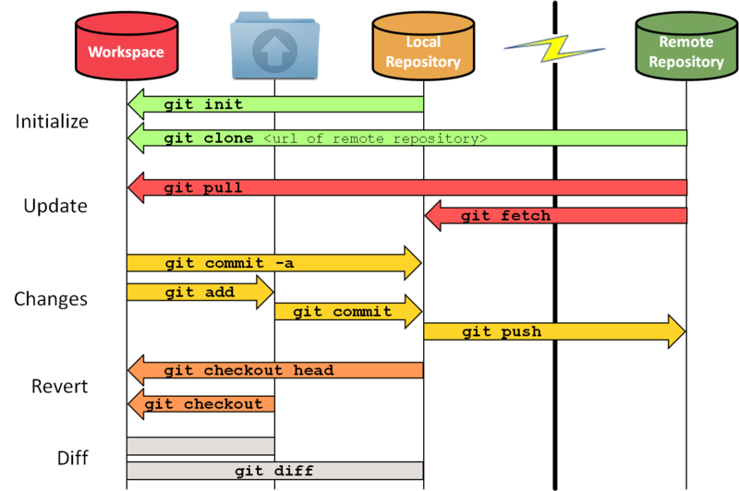

git init 🡪 inicializar repositorio en carpeta

git status -> ver estado

git add -> añadir ficheros a un futuro commit

git commit -m “mensaje” -> hacer commit

git log -t -n-> ver mensaje de log (-n número de commits a ver)

git log -t -p-> ver mensaje de log con la información de lo que ha cambiado

git commit -a -m “mensaje” -> cuando se hace commit y no se añade ningún archivo, solo modificaciones

No subir ficheros binarios, código compilado.

Fichero .gitignore

git push-> enviar a repo en la nube.

git push - -set-upstream URL master

Este Proyecto **G1 -> identificador** cuando nos hable de él.